ПРАВИТЕЛЬСТВО
МОСКОВСКОЙ ОБЛАСТИ

ПОСТАНОВЛЕНИЕ
28.06.2016 № 502/21
г. Красногорск
О минимальном размере взноса на капитальный ремонт общего Имущества
многоквартирных домов, расположенных на территории
Московской области, на 2017 год
) ■
В соответствии с Жилищным кодексом Российской Федерации, Законом Московской области № 66/2013-03 «Об организации проведения капитального ремонта общего имущества в многоквартирных домах, расположенных на территории Московской области»' Правительство Московской области постановляет:
- Установить минимальный размер взноса на капитальный ремонт общего имущества многоквартирных домов, расположенных на территории Московской области, на 2017 год в размере 8 (восемь) рублей 65 копеек в месяц на один квадратный метр общей площади помещения в многоквартирном доме, принадлежащего собственнику такого помещения.
- Главному управлению по информационной политике Московской области обеспечить официальное опубликование настоящего постановления в газете «Ежедневные новости. Подмосковье» и размещение (опубликование) на сайте Правительства Московской области в Интернет-портале Правительства Московской области.
- Настоящее постановление вступает в силу с 1 января 2017 года.
- Контроль за выполнением настоящего постановления возложить на заместителя Председателя Правительства Московской области Пестова Д.В.

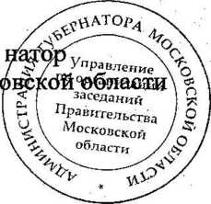
Губер
Моек
А.Ю. Воробьев

027944 ❖

